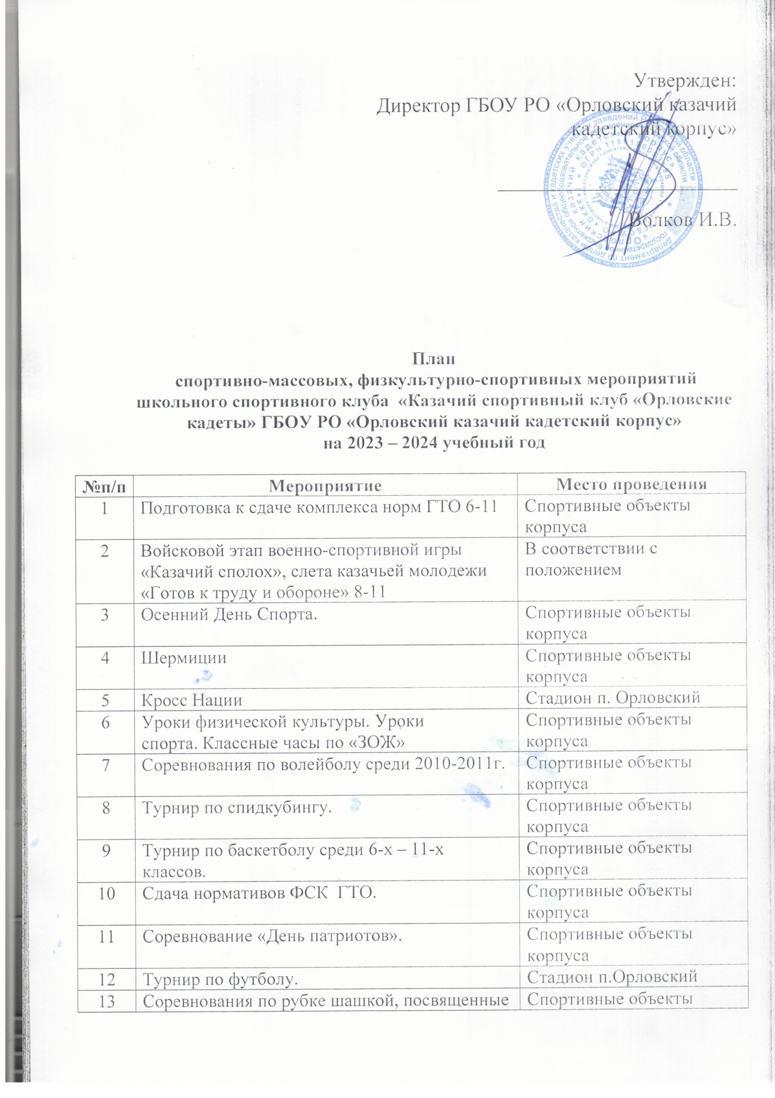

13 | Соревнования по рубке шашкой, посвященные Дню памяти подвига казаков в битве под Москвой | Спортивные объекты корпуса
14 | Первенство Ростовской области по современному пятиборью | В соответствии с положением
15 | Соревнования между кадетскими классами в рамках Спартакиады корпуса:  перетягивание каната | Спортивные объекты корпуса
16 | Соревнования по подтягиванию | Спортивные объекты корпуса
17 | Соревнования по шахматам среди 6-11 классов | Шахматный класс
18 | Соревнования по стрельбе | Спортивные объекты корпуса
19 | Соревнования по рукопашному бою среди 6-11 классов | Спортзал корпуса
20 | Соревнования по фланкировке шашкой | Территория корпуса
21 | Соревнования по мини футболу | Спортзал корпуса
22 | Войсковой этап Всероссийской спартакиады допризывной казачьей молодежи | В соответствии с положением
23 | Строевой смотр | В соответствии с положением
24

